Melding om fisket uke 09/2022
Rapporten skrevet mandag 07.03.2022 av Willy Godtliebsen, Amalie Oda Harland og Audun Reiertsen.

Alle kvanta i rapporten er oppgitt i tonn rundvekt, hvis ikke annet er presisert, og verdi i 1.000 kroner, evt. millioner kroner.

Generelt
Omsetningsdata i denne rapporten skriver seg først og fremst fra uke 9 i 2022, dvs. 28. februar – 6. mars 2022.

Dårlig vær først i uka førte til labert kvantum fra kystflåten, med gradvis økt aktivitet mot slutten av uka. Torskekvantumet levert fersk nådde tett innpå 10.000 tonn hvorav halvparten var tatt på snurrevad. Det er tredje uka på rad med landinger på det nivået. Størst kvantum levert i Vesterålen der det meste dreier seg om snurrevad, men fisket i Lofoten er økende og var i uke 9 jevnt med Troms i levert kvantum og for begge områdene er det garn som dominerer. Fremdeles en del sei i fangstene i Lofoten, men skreien står for stadig økende andel. Fisket på innersida har så langt vært variabelt med flekkvise registreringer. Mer på det jevne når det gjelder landingene av fersk sei, hyse og kongekrabbe, økt innsats i vassildfisket. Omsetningen av fryst råstoff holder seg godt oppe, med økende innslag av hyse i trålfangstene.

Råfisklagets omsetning i uke 9 er på 506 millioner kroner (foreløpig tall), ned fra 517 millioner kroner uka før. I tallet for uke 9 inngår 40 millioner kroner som gjaldt landing fra 6 russiske frysetrålere, med 1.900 tonn torsk som hovedfangst. Omsetningen for norske båter stod dermed for 466 millioner kroner, fordelt med 290 millioner kroner på fersk og 176 millioner kroner på fryst råstoff.

Tilsvarende for uke 9 i fjor, var omsetninga 407 millioner kroner, der utenlandske fangster stod for 87 millioner kroner. Norske fangster utgjorde da 320 millioner kroner, fordelt med 168 på fersk og 152 på fryst råstoff.

Totalomsetningen hittil i år sammenlignet med tilsvarende periode i fjor framgår av tabell 1. Den økte omsetningen for norske båter er på godt og vel 1,2 milliard kroner, fordelt med pluss på 767 på fersk- og 445 på frystomsetningen. Frystomsetningen er pr uke 9 i år på 1.354 millioner kroner, mens ferskomsetningen er oppe i 2.081 millioner kroner. En stor del av den økte frystomsetningen skriver seg fra sluttspurten i 2021 der kvantumet er omsatt på begynnelsen av 2022. Men økt omsetning av fryst råstoff også i uke 6, da ny ukerekord ble satt med 275 millioner kroner. Omsetningen av fryst torsk pr uke 9 i år er 861 millioner kroner mot 557 millioner kroner til samme tid i fjor, av kvantum på henholdsvis 30.660 og 27.640 tonn. Også fryst sei og hyse har ei fin øking både i kvantum og verdi. Når det gjelder omsetningen av fersklevert råstoff, drar torsken opp både pga. økte priser og økt kvantum. Kvantum fersk torsk omsatt så langt er 60.900 tonn, mot 53.670 tonn til samme tid i fjor, verdien er opp fra 937 til 1.508 millioner kroner. Omsatt kvantum fersk sei er opp 1.500 tonn til 14.770 tonn, og verdien er opp fra 97 til 145 millioner kroner. Kongekrabbekvantumet er opp fra 528 til 651 tonn, og som følge av økte priser er verdien økt med 140 %, fra 112 til 270 millioner kroner.

Tabell 1: Totalomsetning fordelt på norske og utenlandske leveranser
 | Millioner kroner
 | Pr uke 9/2022 | Pr uke 9/2021
Norske fartøy  Utenlandske fartøy | 3.434  316 | 2.222  329
Totalsum | 3.750 | 2.551

Råfisklagets omsetning for norske båter i uke 9 i år fremgår av tabell 2, med fordeling på fersk/fryst råstoff, og pr fiskeslag. Foreløpige tall for fryst råstoff i perioden viser 176 millioner kroner, opp fra uka før som endte på 114 millioner kroner. I uke 9 var fryst torsk størst i verdi med 86 millioner kroner fra et kvantum på 2.970 tonn, også det foreløpige tall, sammenlignet med 2.830 tonn/80 millioner kroner i uke 8. Hele kvantumet omsatt i uke 9 var tråltorsk Ievert av 20 trålere. Deretter fulgte 2.640 tonn fryst hyse til verdi 60 millioner kroner, også det tatt på trål. Så fulgte 1.490 tonn fryst sei til verdi 22 millioner kroner, hvorav 1.400 tonn tatt på trål og resterende 90 tonn på garn. 590 tonn fryst snabeluer til verdi 4 millioner kroner var det i hovedsak en tråler som stod for. For øvrig mindre kvanta fryst råstoff omsatt av andre arter slik det framgår av tabell 2. Vi tar også med landinger av fryst råstoff i uke 9 som bare delvis er omsatt. Totalt 4.260 tonn fryst torsk var da landet fra norske båter til nøytrale fryselager, og videre 3.400 tonn hyse, 1.380 tonn sei, 250 tonn snabeluer, 190 tonn snøkrabbe og for øvrig mindre kvanta av uer, blåkveite, brosme og lange. 14 trålere var inne med 3.950 tonn torsk, 3.230 tonn hyse, 1.280 tonn sei, og 250 tonn snabeluer. Det innebærer økt andel hyse i fangstene enn tidligere i år. 1 autolinebåt landet 200 tonn torsk, 160 tonn hyse, og mindre kvanta av øvrige arter. 1 snurrevadbåt var inne med 80 tonn torsk, og en garnbåt leverte 90 tonn sei og 20 tonn torsk. Og så var 2 snøkrabbebåter inne med fangst på 120 tonn fryste snøkrabbeklør i produktvekt, omregnet til 190 tonn rundvekt.

Omsetningen av ferskt råstoff i uke 9 utgjorde 290 millioner kroner, ned fra 314 millioner kroner uka før. Av det utgjorde 9.800 tonn fersk torsk 242 millioner kroner, jf tabell 2. Det er tredje uka på rad med ukekvantum i størrelsesorden 9.800-11.300 tonn. Snurrevad reduserte sine landinger fra 5.340 tonn i uke 8 til 4.700 tonn i uke 9, og det var reduksjon også for lina og trål. Garnleveransene økte fra 3.300 til 3.950 tonn, og juksa fra 560 til 580 tonn. Tabell 3 viser andelen av dette kvantumet registrert med kvalitet A og Ekstra på sluttseddel, tatt på redskapene garn, juksa, line, snurrevad og trål, og tilhørende snittpriser pr leveringssone, sammenlignet med samme uke i fjor. Tabell 4 viser tilsvarende snittpriser oppnådd i uke 9 fordelt på de nevnte redskapene. Vesterålen var størst i kvantum med 2.820 tonn og økte med det fra 2.440 tonn uka før. Lofoten hadde også økte torskelandinger, fra 1.690 tonn uka før til 2.190 tonn i uke 9. Troms holdt seg jevnt på 2.200 tonn, så reduksjonen kom i Finnmark der Vest-Finnmark gikk ned fra 2.800 til 2.020 tonn og Øst-Finnmark fra 1.100 til 520 tonn. Labert med leveranser i området Helgeland-Nordmøre med 40 tonn pr uke.

Størst snurrevadkvantum torsk var levert i Vesterålen med 2.130 tonn, deretter fulgte Vest-Finnmark med 1.000 tonn, Troms med 930 tonn, Lofoten med 330 tonn og Øst-Finnmark med 310 tonn. Garnkvantumet var fordelt med 1.580 tonn levert i Lofoten, 1.120 tonn i Troms, 630 tonn i Vest-Finnmark, 500 tonn i Vesterålen, 90 tonn i Øst-Finnmark og 35 tonn i området Helgeland-Nordmøre. Av linekvantumet på totalt 410 tonn var 150 tonn levert i Lofoten og 110 tonn i Øst-Finnmark, ellers labert. Spredt juksafiske med størst kvantum på 200 tonn levert Vest-Finnmark.

Tabell 2. Omsetning for norske båter i uke 9/2022, fordelt pr fersk/fryst og pr fiskeslag
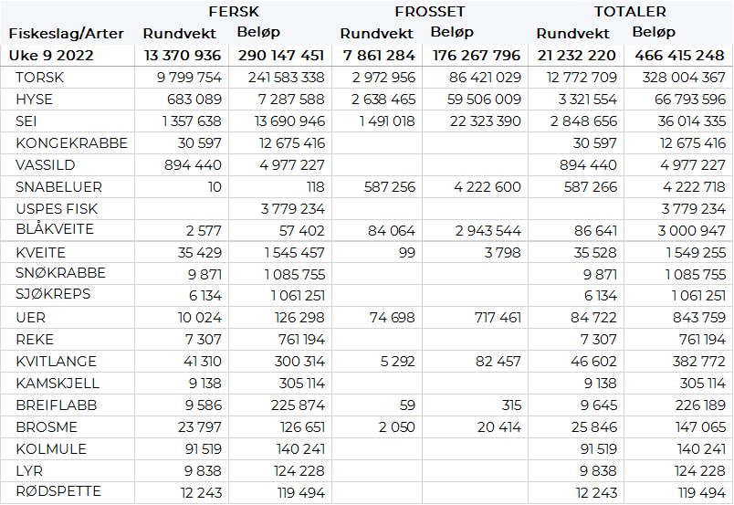

Tabell 3. Omsetning av fersk torsk, A og ekstra kvalitet fra norske båter i uke 9, 2022 sammenlignet med samme uke i fjor. Fra redskapene garn, jukse, line, snurrevad og trål. Eksklusiv etterbetaling og restråstoff.
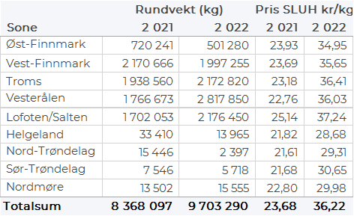
Tabell 4. Priser av fersk torsk per redskap, A og ekstra kvalitet fra norske båter i uke 9, 2022. Eksklusiv etterbetaling og restråstoff.
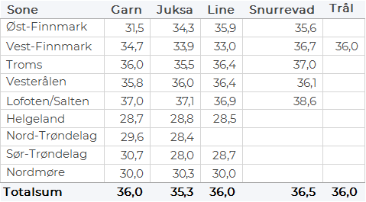

Omsetningen av fersk sei i uke 9 utgjorde 1.360 tonn til verdi 13,7 millioner kroner, en nedgang fra 1.650 tonn/16,5 millioner kroner uken før. Reduksjonen kom i Lofoten, som likevel var størst med 770 tonn omsatt, likt fordelt på garn og snurrevad med 380 tonn på hver. Videre var 320 tonn levert i Vest-Finnmark og 140 tonn i Vesterålen, nesten utelukkende fisket på snurrevad. Kvanta under 40 tonn i resterende soner.

Omsetningen av fersk hyse i uke 9 utgjorde 680 tonn til verdi 7,3 millioner kroner, ned 50 tonn og 1 million kroner fra uka før. Størst reduksjon i Øst-Finnmark, som fikk sitt kvantum redusert fra 370 til 210 tonn, mens landingene i Vesterålen økte fra 150 til 290 tonn. For øvrig labert i øvrige leveringssoner. Nesten hele hysekvantumet levert Vesterålen var tatt på snurrevad, mens i Øst-Finnmark er det line/autoline som står for hyseleveransene.

I uke 9 ble det omsatt 30 tonn kongekrabbe til verdi 12,6 millioner kroner, ned fra 55 tonn/ 24 millioner kroner. Omsetningen er nedadgående for 3 uke på rad. Av totalkvantumet er 28 tonn tatt i det regulerte fisket av 111 båter, og 3 tonn er tatt i det uregulerte fisket av 33 båter. A-kvalitets hannkrabbe i det regulerte fisket ble betalt med gjennomsnittlig 493 kr/kg, en nedgang fra 494 kr/kg uken før. Fordelt per fangstområde og for regulert og uregulert samlet var det størst aktivitet i Varangerfjorden der det er tatt 8 tonn, deretter følger Tanafjorden med 6 tonn, i området mellom Tanafjorden og Berlevåg der det er tatt 6 tonn og 4 tonn i Laksefjorden. Kvanta under 4 tonn i resterende fangstfelt.

I løpet av uke 9 ble det omsatt 894 tonn vassild til en verdi av 4,9 millioner kroner. Fra årets start er det hittil omsatt 2.708 tonn vassild til en total verdi av 15,8 millioner kroner. Alle fangster hittil i år har blitt levert til Træna av 9 trålere som fisker et godt stykke til havs på Trænaegga og Gamlebanken i fangstfelt 3709, 3705 og 3706.

Øst-Finnmark
Fra omsetninga fra perioden i uke 9 i 2022 har vi følgende oversikt:
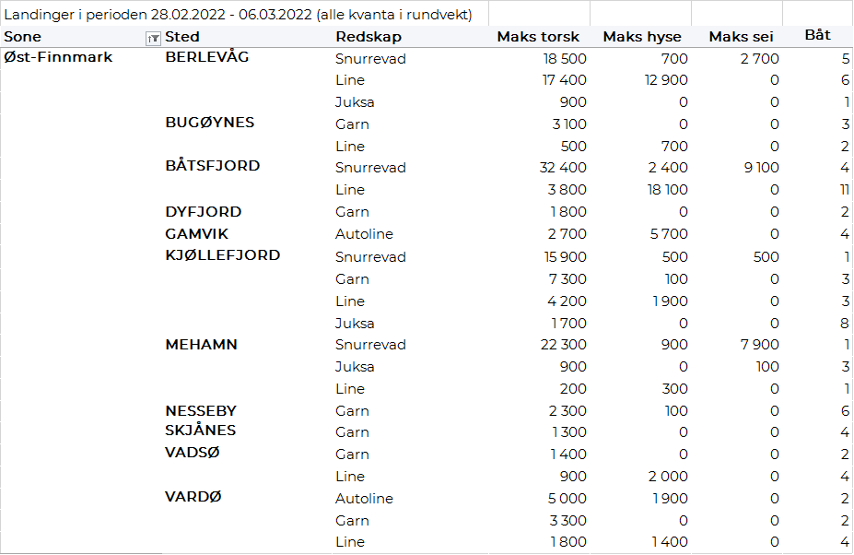
Vest-Finnmark
Fra omsetninga fra perioden i uke 9 i 2022 har vi følgende oversikt:
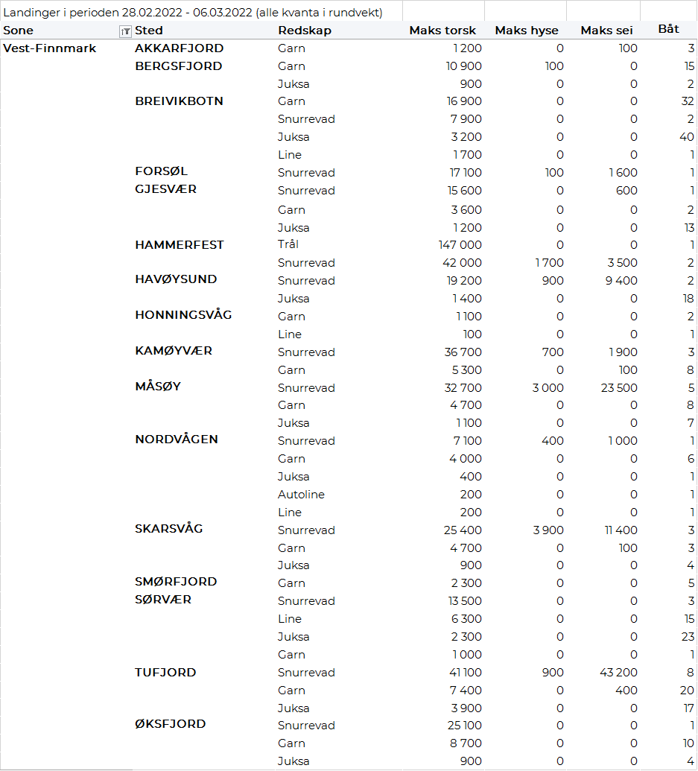
Troms
Fra omsetninga fra perioden i uke 9 i 2022 har vi følgende oversikt:
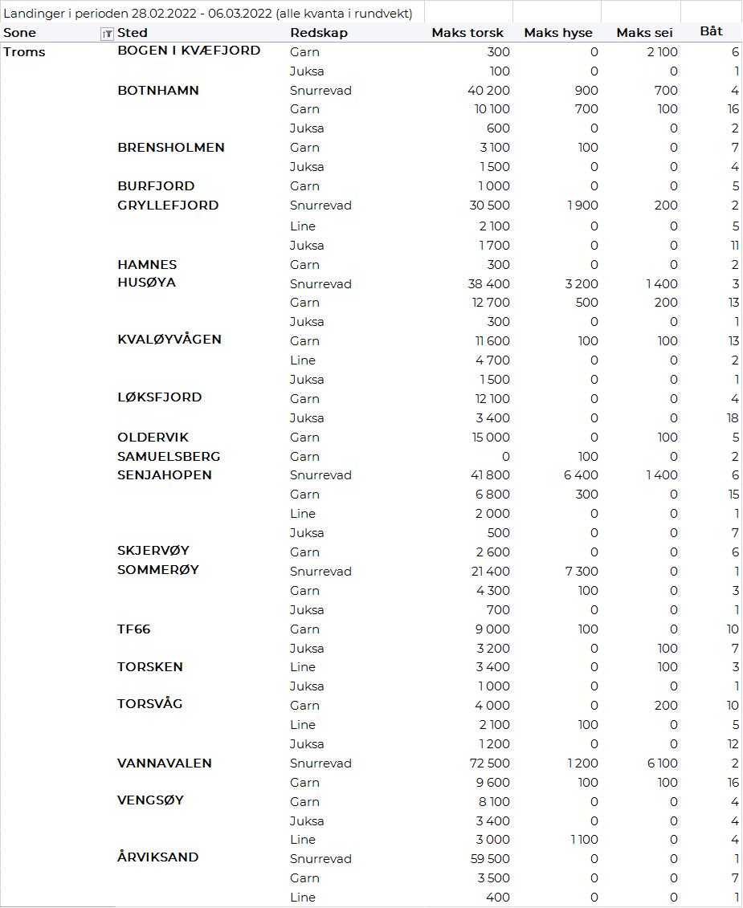
Vesterålen
Fra omsetninga fra perioden i uke 9 i 2022 har vi følgende oversikt:
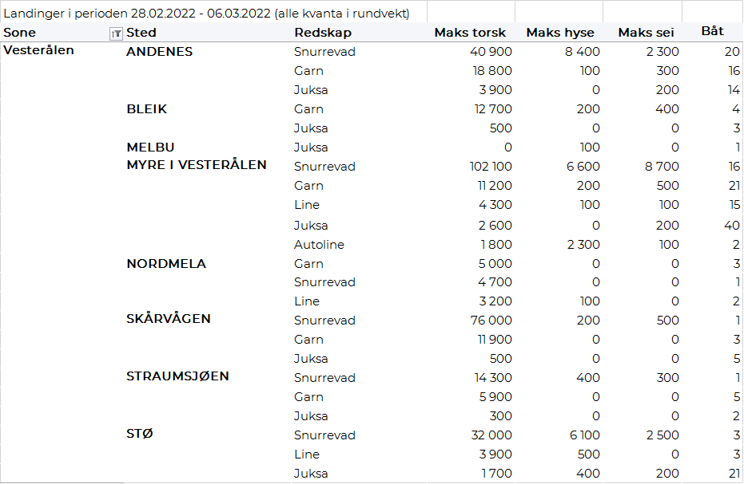
Lofoten/Salten
Fra omsetninga fra perioden i uke 9 i 2022 har vi følgende oversikt:
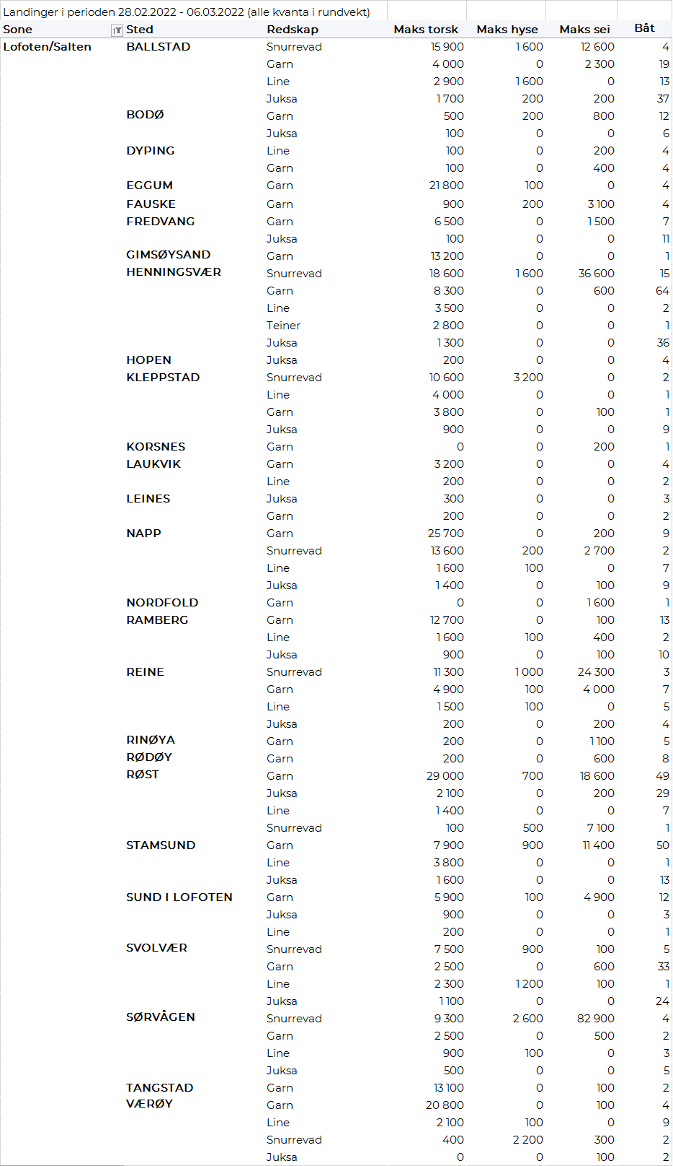
Helgeland-Nordmøre
Fra omsetninga fra perioden i uke 9 i 2022 har vi følgende oversikt:
